
慕尼黑工业大学（新加坡校区）
Technical University of Munich Asia

清华大学 – 化学工程讲座

报告题目：CO2 as Raw Material – From Waste to Products
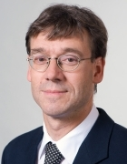
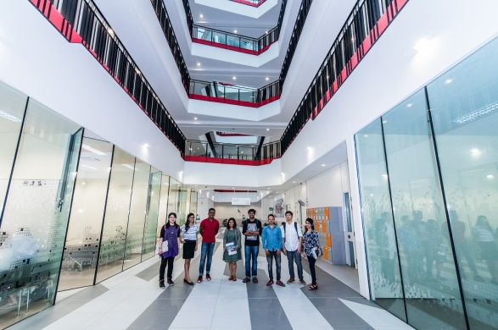
主讲人: Prof. Dr.-Ing. Kai-Olaf Hinrichsen
Chair of Chemical Technology I, Department of Chemistry
Technical University of Munich, Germany
时间：2018年11月20日（周二）10：00
地点：工物馆 324东

Prof. Dr.-Ing. Kai-Olaf Hinrichsen (b. 1968) researches in the field of industrial catalysis at the interface between natural science and engineering science. His research work is oriented along the process chain, starting from particle design through reactor design to process design. Particular focus is placed on particle technology and catalyst forming as well as multi-scale modelling. In the latter discipline, research is centered on describing chemical reactions at the elementary level, the numerical simulation and modelling of chemical reactors with respect to their apparatus design, dimension and operating characteristics.

www.tum-asia.edu.sg

工业化学（理学硕士学位）
Master of Science Industrial Chemistry

慕尼黑工业大学亚洲(TUM Asia) 的工业化学是为化工领域学习的工程师们准备的硕士课程。硕士学位由两所国际上享有盛誉的大学， 新加坡国立大学(NUS)和德国慕尼黑工业大学(TUM)，联合授予的。结合了理论与应用于一身，学生一共需要完成4门主修科目，7门选修科目，以及1门商务&技术英语。此硕士项目的学制为全日制2年（4个学期）。毕业论文可以由学生选择在任何国家完成。
慕尼黑工业大学亚洲(TUM Asia)是德国慕尼黑工业大学(TUM)在新加坡的海外直属院校。通过与新加坡两家顶尖大学开创性的合作，慕尼黑工业大学首创以慕尼黑工业大学亚洲的形式率领全球化的德国大学与新加坡国立大学（NUS）和新加坡南洋理工大学（NTU）合作的方式提供研究生课程。
官方网站：www.tum-asia.edu.sg

